**LAPORAN PELAKSANAAN IMPLEMENTASI**

**PROJEK PENGUATAN PROFIL PELAJAR PANCASILA DAN BUDAYA KERJA**

**SMK MIFTAHUL HUDA RAWALO**

**TAHUN PELAJARAN 2021/2022**

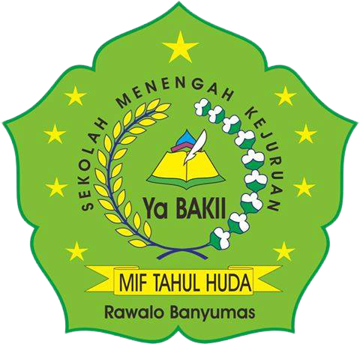

**Kementerian Pendidikan, Kebudayaan Riset dan Teknologi**

**Direktorat Jenderal Pendidikan Vokasi**

**Direktorat Sekolah Menengah Kejuruan**

**Tahun 2021**

1. **Pendahuluan**

**Profil Pelajar Pancasila** adalah karakter dan kemampuan yang dibangun dalam keseharian dan dihidupkan dalam diri setiap individu peserta didik melalui budaya sekolah, pembelajaran intrakurikuler, Projek Penguatan Profil Pelajar Pancasila dan Budaya Kerja, maupun kegiatan ekstrakurikuler dalam Mengembangkan minat dan bakat peserta didik SMK.

Projek adalah serangkaian kegiatan untuk mencapai sebuah tujuan tertentu dengan cara **menelaah suatu tema menantang**. Projek didesain agar **peserta didik dapat melakukan investigasi, memecahkan masalah, dan mengambil keputusan**. Peserta didik bekerja dalam periode waktu yang telah dijadwalkan untuk menghasilkan produk dan/atau aksi.

Gambaran Penerapan Projek Penguatan Profil Pelajar Pancasila dan Budaya Kerja (P5BK) di Satuan Pendidikan dilaksanakan secara terintegrasi.merujuk pada kepmendikbud Ristek nomor 165/M/2021

1. P5BK adalah pembelajaran lintas disiplin ilmu untuk mengamati dan memikirkan solusi terhadap permasalahan di lingkungan sekitarnya.
2. P5BK menggunakan pendekatan pembelajaran berbasis projek (project based learning), yang berbeda dengan pembelajaran berbasis projek dalam program intrakurikuler di dalam kelas.
3. P5BK memberikan kesempatan bagi peserta didik untuk belajar dalam situasi tidak formal, struktur belajar yang fleksibel, kegiatan belajar yang lebih interaktif, dan juga terlibat langsung dengan lingkungan sekitar untuk menguatkan berbagai kompetensi dalam Profil Pelajar Pancasila.
4. **Tujuan Penyusunan Laporan**
5. Memberikan gambaran secara konrit tentang hasil Pelaksanaan Projek Pelajar Pancasila dan Budaya Kerja.
6. Sebagai bahan informasi dan dokumentasi yang akan dijadikan sebagai bahan pertimbangan dalam pelaksanaan P5BK yang akan datang.
7. Sebagai bahan pertanggungjawaban dalam Pelaksanaan P5BK di SMK Miftahul Huda Rawalo.
8. **Pelaksanaan Kegiatan**

Dalam melaksanakan kegiatan ini, dibagi beberapa tahapan sebagai berikut:

1. **Tahap Persiapan**

Pada tahap persiapan, guru memberikan informasi kepada peserta didik mengenai produk kewirausahaan yang akan dibuat. Guru menjelaskan prosedur kerja yang digunakan pada saat praktik produk kewirausahaan dilaksanakan, meliputi:

1. Prosedur kerja pembuatan sabun cuci tangan
2. Prosedur kerja pembuatan detergen cair
3. Prosedur kerja pembuatan sabun cuci piring
4. Prosedur kerja pembuatan shampoo motor dan mobil
5. Prosedur kerja pembuatan ekstrak jahe, jahe susu, dan kopi jahe.
6. **Tahap Pelaksanaan**

Pada tahap pelaksanaan, guru beserta peserta didik melaksanakan projek pada tanggal 21 Oktober 2021 sampai dengan 23 Oktober 2021. Diawali dengan persiapan alat dan bahan sesai dengan prosedur kerja masig-masing